LE P’TIT GITANOS

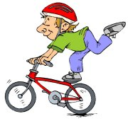
C’était un p’tit Gitanos,
Qui jamais ne voyagea, Olé
Il prit sa trotinettos
Pour faire le tour d’Espana, Olé
Il était matador
Il était torero,
Il avait un cœur d’or
Il tuait le taureau-o-o-o

Refrain :
Olé, olé, la mandolina (bis)
Cacahuèta, chicorée,
Citrona et moka en même
Temps qu’le café, Olé ! (bis)

Un jour le p’tit gitanos,
Sur place de Madrid arriva, Olé
Il acheta 4 cocos, 3 poules
2 canards et une oie, Olé.
Il était matador,
Il était torero,
Il avait un cœur d’or
Et tuait le taureau-o-o-o
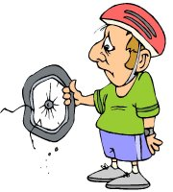
Une grosse automobilos
P’tit Gitanos écrasa, Olé
Fini la trotinettos
Et fini le tour d’Espana, Olé
N’était plus matador
N’était plus torero,
N’avait plus un cœur d’or,
Ne tuait plus le taureau-o-o-o
Les Saintes Maries

Demain gitan, les guitares joueront
Demain gitan, les femmes danseront
Demain gitan, nous serons aux Saintes Maries
Demain gitan, tu embrasseras la Mamma
Et le front brûlant tu baisseras la tête
Sous la croix des Saintes Maries

Rythme de flamenco et Parlé :
On m’appelle cœur de pierre
Je ne cherche pas à plaire
Je n’ai qu’un ami, qu’un frère
Hernano
Lui qui ne jure que par moi
Il aura mal quand il saura
Quand il saura que je l’ai trahi
Hernano

Demain gitan, les guitares joueront
Demain gitan, les femmes danseront
Demain gitan, nous serons aux Saintes Maries
Demain au pied de la Vierge Noire
Tu feras le serment de tuer
Celui qui t’as déshonoré aux Saintes Maries

Parlé :
Un homme fier, un vrai gitan
Qui lave l’affront dans le sang
Demain tu le vengeras
Fouet au poing
Lequel de nous deux,
Frère gitan
Pleurera sur le corps
De l’autre

Demain gitan, les guitares joueront
Demain gitan, les femmes danseront
Demain gitan, nous serons aux Saintes Maries
Laï la, laï la, laï …
Bienvenue, bienvenue !!
Bienvenue, bienvenue !!

- Toi qui viens de près ou de loin,
Bienvenue parmi nous
Ne reste pas seul dans ton coin
Viens chanter avec nous.

- Toi qui cherches un peu de bonheur,
Bienvenue parmi nous
N’aie pas peur, viens, ouvre ton cœur
Viens chanter avec nous.

- Toi l’ami que l’on attendait
Bienvenue parmi nous
Reçois ces quelques mots de paix
Viens chanter avec nous.

Bella Ciao
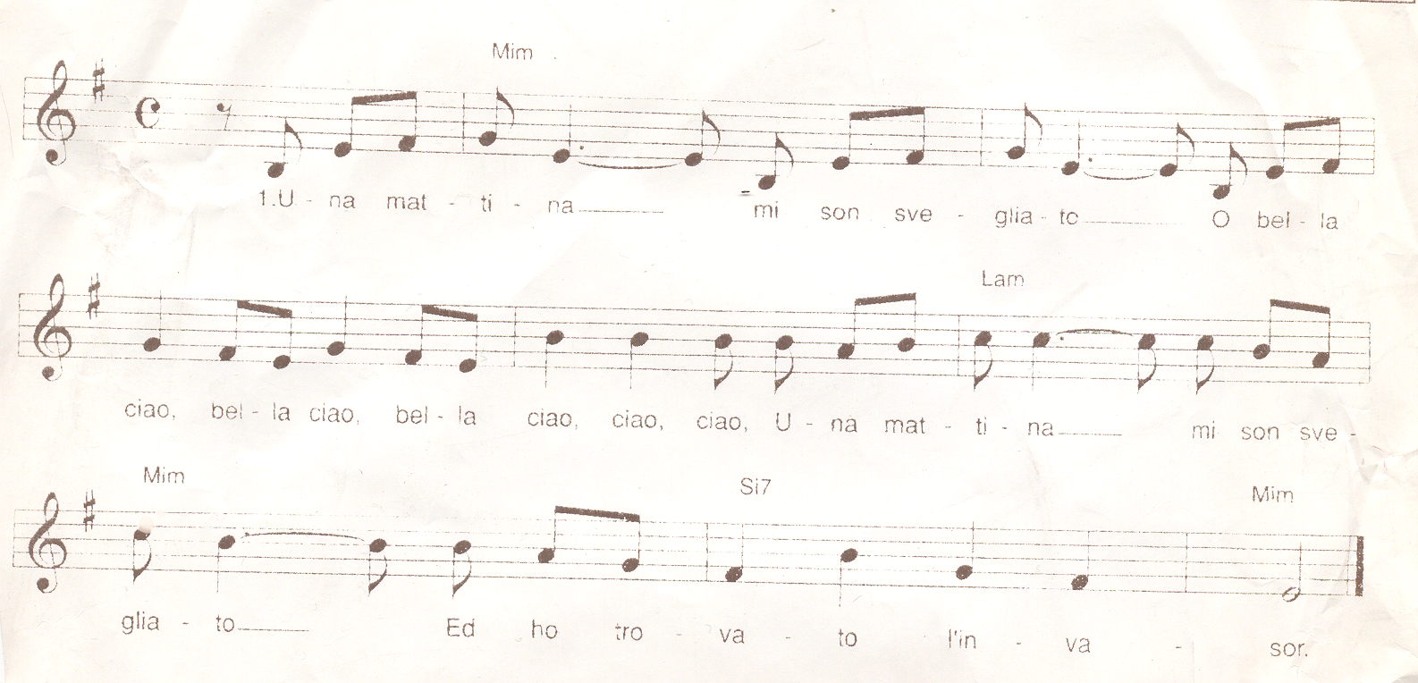

- Una mattina, mi son svegliato
O bella ciao, bella ciao,
bella ciao ciao ciao,
Una mattina, mi son svegliato
Ed ho trovato l'invasor.

- Oh ! Partigiano, portami via
O bella ciao…
Oh ! Partigiano, portami via
Che mi sembra di morir.

- E se io muoio da Partigiano
O bella ciao…
E se io muoio da Partigiano
Tu mi devi seppellir.

- E seppellire sulla montagna
O bella ciao…
E seppellire sulla montagna
Sotto l'ombra di un bel fior

Traduction :

- Je me suis éveillé un matin,
Bonjour ma belle,
Je me suis éveillé un matin
et l'envahisseur était là.

- Hé partisan, emmène-moi,
Au revoir ma belle,
Hé partisan, emmène moi,
Car je me sens mourir.

- Et si je meurs en partisan,
Au revoir ma belle,
Et si je meurs en partisan,
Il faudra que tu m'enterres.

- Que tu m'enterres sur la montagne,
Adieu ma belle,
Que tu m'enterres sur la montagne,
A l'ombre d'un arbuste fleuri.

Le Baiser du vampire

1-C’était dans la nuit noire, noire, noire
Dans un sombre manoir, noir, noir
Seule devant son miroir
Isabelle pleure son désespoir, poir, poir
Quand soudain derrière elle, elle, elle
Dans un bruissement d’ailes, ailes, ailes
Elle sent se poser sur son cou la bouche sensuelle

REFRAIN : C’est le baiser, le baiser du vampire
Ler baiser qui vous fera défaillir
Un seul de ses baisers dans votre cou
Et vous serez tout sans dessus dessous

2-Le comte de Sérafat, fat, fat
Qui venait des Carpates, pates, pates
Ajusta sa cravate et dit : voulez-vous m’épousâtes ?
Hélas mon triste sire, sire, sire
Je ne puis vous mentir, tir, tir
Je préfère les yeux de Firmin à votre beau sourire

3-Alors le comte en rage, rage, rage
Sort de son sarcophage, phage, phage
Fait éclater l’orage et dit : salut je déménage, nage, nage
Isabelle est mariée, iée, iée
Depuis quelques années, nées, nées
Avec Firmin pas de problème il avait un dentier

Dernier REFRAIN : Alors…
Plus de baiser, de baiser de vampire
Le baiser qui vous faisait défaillir
Un seul de ses baisers dans votre cou
Et vous étiez tout sans dessus dessous

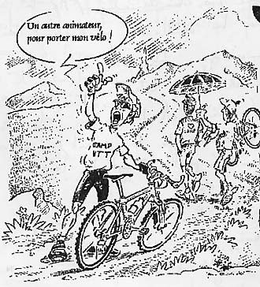

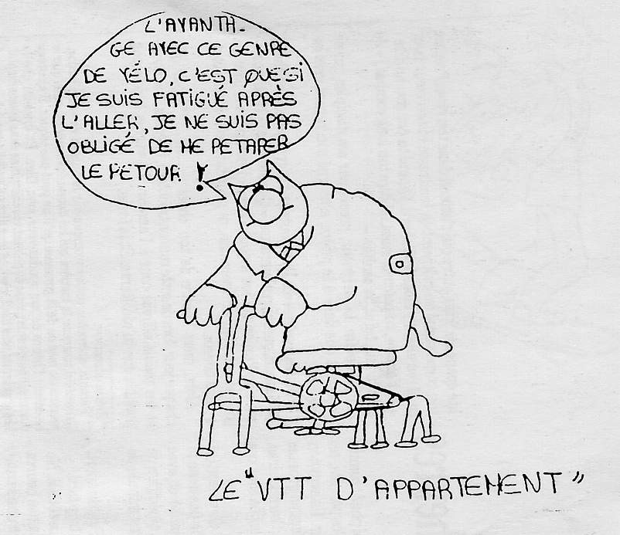

Le gars du Far West

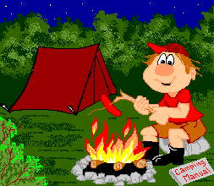
1-Le gosier
Desséché
A chevaucher toute la journée
Et le soir,
A la veillée
Y’avait à boire et à manger, oh éh oh éh !!!

REFRAIN : Je suis un gars du Far West
Qui aime les chevaux
La bière et le rodéo…oh oh oh oh !!
Ma liberté : c’est l’Far West
Ma joie c’est le Banjo
Ma chance c’est mon lasso… oh oh oh oh !!

2-Mes amis
Les Indiens
Ont apporté
De quoi fumer
Et le soir
A la veillée
Y’avait à boire et à manger, oh éh oh éh !!!

3-Au paradis
Quand je serais
Mon banjo
J’emporterai
Et quand l’Seigneur
Me demand’ra
Qui je suis je répondrai….

J’ai du bon tabac

1. J’ai du bon tabac
dans ma tabatière
J’ai du bon tabac
tu n’en auras pas !

2. J’en ai du bon !
J’en ai du bon !
J’en ai du bon !
J’en ai du bon mais tu n’en auras pas !

3. J’en ai du bon, du bon et pis du bon, bon!
J’en ai du bon, du bon et pis du bon, bon!
J’en ai du bon, du bon et pis du bon, bon!
J’en ai du bon mais tu n’en auras pas !

Le Seigneur est ma force et mon chant Alleluia (ter) Dans l’angoisse j’ai crié vers lui
Le Seigneur est mon salut Le Seigneur m’a exaucé
Je ne mourrai pas non je vivrai Le Seigneur est là pour me défendre
Je dirai l’œuvre de Dieu J’ ai bravé mes ennemis

San Francisco (Maxime LE FORESTIER)

Les Copains d’abord ( Georges Brassens)

1-Non ce n’était pas le radeau
De la méduse, ce bateau
Qu’on se le dise au fond des ports,
Oui au fond des ports,
Il naviguait en pèr’ peinard,
Sur la Grande mare des canards,
Et s’app’lait les copains d’abord,
Les copains d’abord.

2-Ses « fluctuat nec mergitur »
C’était pas d’la littératur’,
N’en déplaise aux jeteurs de sort,
Aux jeteurs de sort,
Son capitaine et ses mat’lots
N’étaient pas des enfants de salauds,
Mais des amis franco de port,
Des copains d’abord.

3-C’étaient pas des amis de lux’,
Des petits Castor et Pollux,
Des gens de Sodome et Gomorrh’,
Sodome et Gomorrh’,
C’étaient pas des amis choisis,
Par Montaigne et la Boétie,
Sur le ventre ils se tapaient fort,
Les copains d’abord.

4- C’étaient pas des anges non plus,
L’Evangile, ils n’avaient pas lu,
Mais ils s’aimaient toute voil’s dehors
Toutes voiles dehors,
Jean, Pierre, Paul et compagnie,
C’était leur seule litanie,
Leur Credo leur confiteor,
Aux copains d’abord.

5- Au moindre cou de Trafalgar,
C’est l’amitié qui prenait l’quart
C’est elle qui leur montrait le Nord,
Leur montrait le Nord,
Et quand ils étaient en détress’,
Qu’leurs bras lançaient des SOS,
On aurait dit des sémaphores,
Les copains d’abord.

6- Au rendez-vous des bons copains,
Y’avait pas souvent de lapins,
Quand l’un d’entre eux manquait à bord,
C’est qu’il était mort,
Oui, mais jamais au grand jamais,
Son trou dans l’eaun’se refermait,
Cent ans après coquin de sort !
Il manquait encore.

7- Des bateaux, j’en ai pris beaucoup,
Mais le seul qui ait tenu le coup,
Qui n’ait jamais viré de bord,
Mais viré de bord,
Naviguait en père peinard
Sur la grand-mare des canards
Et s’app’lait les Copains d’abord,
Les Copains d’abord .

Psaume de la Création

Par les cieux devant toi, splendeur et majesté
Par l’infiniment grand , l’infiniment petit
Et par le firmament, ton manteau étoilé
Et par frère soleil, je veux crier...

Mon dieu, Tu es grand Tu es beau
Dieu vivant dieu très haut, Tu es le Dieu d’Amour
Mon dieu, Tu es grand Tu es beau
Dieu vivant dieu très haut
Dieu présent, en toute création .

Par tous les océans, et par toutes les mers
Par tous les continents, et par l’eau des rivières
Par le feu qui te dit comme un buisson ardent
Et par l’aile du vent, je veux crier...

Par toutes les montagnes, et toutes les vallées
Par l’ombre des forêts, et par les fleurs des champs
Par les bourgeons des arbres, et l’herbe des prairies
Par le blé en épis, je veux crier...

Par tous les animaux, de la terre et de l’eau
Par le chant des oiseaux, par le chant de la vie
Par l’homme que Tu fis juste moins grand que Toi
Et par tous ses enfants, je veux crier...

Par cette main tendue, qui invite à la danse
Parce baiser jailli, d’un élan d’espérance,
Par ce regard d’Amour qui relève et réchauffe,
Par le pain et le vin, je veux crier...
:

Les Champs-Élysées


1- Je m’baladais sur l’avenue
Le cœur ouvert à l’inconnu
J’avais envie de dire bonjour
A n’importe qui,
N’importe qui,
et ce fut toi
Je t’ai dit n’importe quoi
Il suffisait de te parler pour t’apprivoiser

2- Tu m’as dit : j’ai rendez vous
Dans un sous-sol avec des fous
Qui vivent la guitare à la main
Du soir au matin
Alors je t’ai accompagnée
On a chanté, on a dansé
Et l’on n’a même pas pensé
A s’embrasser

3- Hier soir, deux inconnus
Et ce matin sur l’avenue
Deux amoureux tout étourdis
Par la longue nuit
Et de l’Etoile à la Concorde
Un orchestre à mille cordes
Tous les oiseaux du coin du jour
Chantent l’amour

REFRAIN :
Aux Champs-Élysées, Aux Champs-Élysées
Au soleil, sous la pluie, à midi ou à minuit
Il y a tout ce que vous voulez aux Champs-Élysées

Now let us sing

Now let us sing
Sing’ till the power of the Lord comes down
Now let us sing
Sing till the power of the Lord comes down
Left up your hands ! (bis)
Don’t be afraid ! (bis)
Now let us
Sing ’till the power of the Lord comes down

Souffle imprévisible

Souffle imprévisible, Esprit de Dieu,
Vent qui fait revivre, Esprit de Dieu,
Souffle de tempête, Esprit de Dieu
Ouvre nos fenêtres, Esprit de Dieu !

Esprit de vérité, Brise du Seigneur,
Esprit de liberté, Passe dans nos cœurs ! (bis)

Flamme sur le monde, Esprit de Dieu,
Feu qui chasse l’ombre, Esprit de Dieu,
Flamme de lumière, Esprit de Dieu,
Viens dans nos ténèbres, Esprit de Dieu !
Alleluia :

Le Seigneur est ma force et mon chant
Le Seigneur est mon salut
Je ne mourrai pas non je vivrai
Je dirai l’œuvre de Dieu

Alleluia (ter)
Alleluia (ter)

Dans ’angoisse j’ai crié vers lui
Le Seigneur m’a exaucé
Le Seigneur est là pour me défendre
J’ ai bravé mes ennemis

Trouver dans ma vie ta présence :

Trouver dans ma vie ta présence, tenir une lampe allumée.
Choisir d’habiter la confiance, aimé et savoir aimé.

- Croiser ton regard dans le doute, brûler à l’écho de ta voix
Rester pour le pain de route, Savoir reconnaître ton pas
- Ouvrir quand tu frappes à ma porte, Briser les verrous de la peur

Savoir tout ce que tu m’apportes, rester et devenir veilleur
- Brûler quand le feu devient cendre, partir vers celui qui attend
Choisir de donner sans reprendre, fêter le retour d’un enfant

Chants de Taizé

Bless the Lord

Bless the lord, my soul, d bless God’s holy name
Bless the Lord, my soul, who leads me into life

Jésus le Christ

Jésus le Christ, lumière intérieure, ne laisse pas mes ténèbres me parler,
Jésus le Christ, lumière intérieure, donne-moi d’accueillir ton amour.
Evenou Shalom

Evenou shalom halerem
Evenou shalom halerem
Evenou shalom halerem
Evenou shalom shalom shalom halerem

Nous vous annonçons la paix
Nous vous annonçons la joie
Nous vous annonçons l’amour
Nous vous annonçons la paix, la joie, l’amour en Jésus

Freedom

Soprane :
Oh Freedom (*3)
Freedom is coming Oh Yes
Oh yes I know (*3 ) Oh Yes

Alto, ténor et basse :
Freedom is coming (*3)
Oh Yes I know (*5)

Puis “Jesus” au lieu de “Freedom”.
METS DANS TES MAINS

Mets dans tes mains un peu de joie,
Mets dans ton cœur un peu d’amour
Mets dans tes yeux un peu de vie
Viens partager et chanter avec nous.

- Même si tu connais des jours de solitude.
Si l’ami attendu ce soir ne viendra pas ce soir
Même si tu connais la peur, l’incertitude
Sais-tu que quelque part on a besoin de toi !

- Si l’instant est trop long, si trop lourd est le doute,
Et si tu ne sais plus comment et pourquoi,
Mêm’ si tu ne vois plus où t’emmène la route,
Sois sûr que quelque part on a besoin de toi !

- Même s’il faut partir, s’arracher à soi-même

Si pour aller plus loin, il faut sortir de soi
S’il faut mourir un peu, en quittant ceux qu’on aime
Allez, viens, quelque part on a besoin de toi.

Gloria ! Gloria !
In excelsis Deo !
Gloria ! Gloria !
In excelsis Deo !



Viens mélanger tes couleurs

Viens mélanger tes couleurs avec moi
Réveiller le bonheur qui dort au fond de toi
Faire jaillir la lumière de nos vies

Improviser la fête au plein cœur de la nuit

- Tu connais la misère
Qui condamne au silence
Prends la main de tes frères
Invente un pas de danse.

- Tu réclames en partage
Ce qui permet la vie
Relève ton visage
Vois l’étoile dans la nuit.

- Tu t’opposes à la force
Qui tue la liberté
Entrouvre ton écorce
Au soleil de l’été.

- Tu brandis la bannière
De la fraternité
Dépasse les frontières
En apportant la paix.

Me voilà parti…

Me voilà parti
J’ai quitté ma maison où il faisait bon
Quelque chose m’appelait dehors
J’ai longtemps hésité
Et me voilà parti

J’apprends à regarder
Quel spectacle que le ciel balayé par les vents
Et le soleil qui naît à l’horizon
Et tout le long du chemin
Ces fleurs qui sortent de la nuit.

J’avance,
Mais vers qui, vers quoi ?
Et voilà que je ne suis plus seul sur la route.
D’autres, des voisins, des amis, des inconnus
Se tiennent à mes côtés
Et nous avons noué nos mains.

Je viens, Seigneur, passer un moment avec toi,
J’accepte de ne rien voir ni entendre,
Car je ne ressens pas le vide mais ton amour sans limite.
Par ta douceur dans mon cœur,
Je devine ta présence silencieuse.
Plein de confiance, je te dis mes bonheurs, mes souffrances, mes colères, mon souci pour les autres.
Avec eux tous, je m’offre à ton Esprit d’amour.

-Sur le thème « Osez prier »-

Dieu te fait signe

Regarde !
Aux portes de ta maison,
Là,tout près, à quelques pas de toi,
Une vieille dame, ta voisine
N’en peut plus de solitude et d’isolement.
Oui, regarde ! Dieu te fait signe !

Ecoute !
Les cris du monde,
Ils crèvent les écrans et les ondes de ta télé,
Pourtant, près de toi,
Dans ton quartier, ton village,
Il y a à entendre d’autres cris.
Oui, écoute ! Dieu te fait signe !

Debout !
Lève-toi, mets-toi en marche,
après les rêves et les projets,
il faut agir, agir vite,
l’Eglise est à réinventer,
tu as ta place au milieu des autres.
Debout ! Dieu te fait signe !

Tous doués pour le bonheur !

Bienheureux ceux qui savent rire d’eux-mêmes
Ils n’ont pas fini de s’amuser.
Bienheureux ceux qui savent distinguer une montagne d’une taupinière
Il leur sera épargné bien des tracas.
Bienheureux ceux qui sont capables de se reposer et de dormir sans chercher d’excuses :
Ils deviennent sages.
Bienheureux ceux qui savent se taire et écouter :
Ils en apprendront des choses nouvelles.

-Début des Petites Béatitudes de Joseph Folliet, prêtre-

Tu es

comme un fil dans mon existence, qui me montre la voie quand je suis égarée,
Comme une corde qui me retient au bord du précipice.
Tantôt fort et indomptable, tantôt délicat et vulnérable de nouveau comme un fil d’araignée.
Fil qui assure un appui mais reste assez lâche pour le laisser suivre ma route sans être jamais seul.

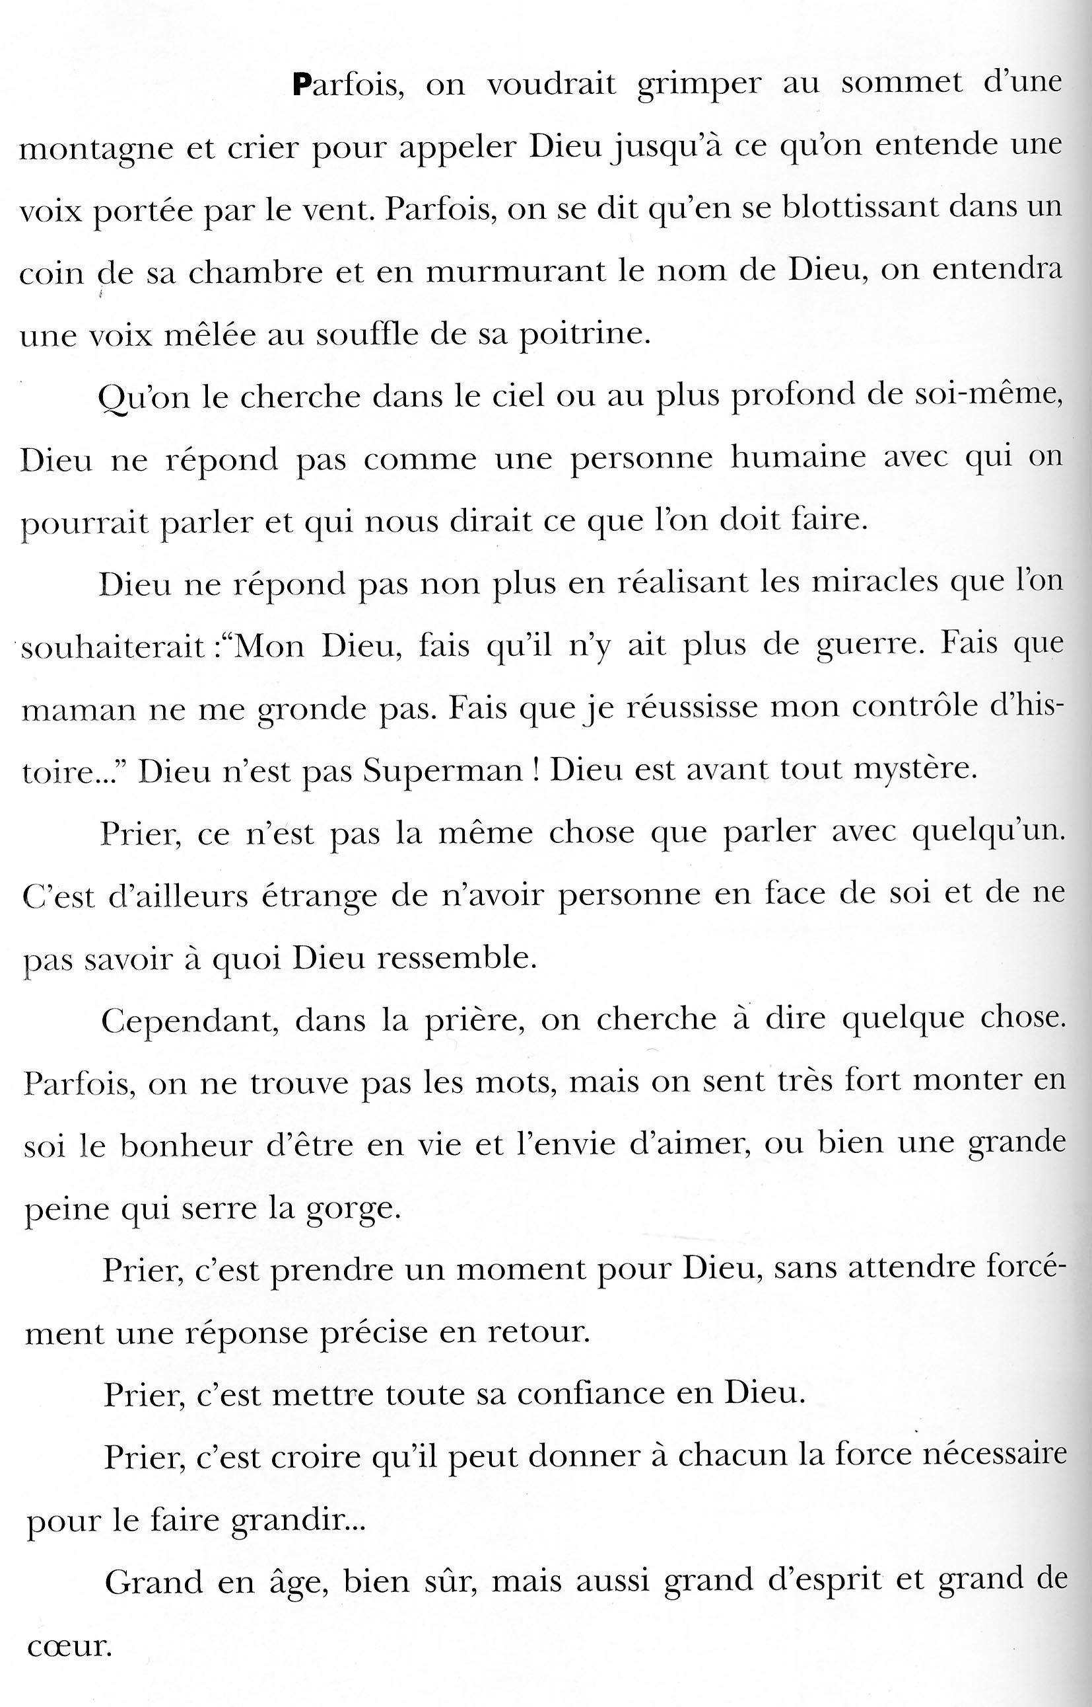
Prière de Thomas More, XVI ° :

Seigneur,
Donne-moi d’avoir une digestion facile,
Et aussi quelque chose à digérer.
Donne-moi la santé du corps,
Et l’art de la conserver au mieux.
Donne-moi une âme saine, Seigneur,
Qui soit capable de regarder d’abord, ce qui est bon et limpide,
Afin que voyant aussi ce qui est mauvais, elle ne s’effraie pas,
Mais qu’elle trouve le moyen de redresser la situation.
Donne-moi une âme qui ne connaisse pas l’ennui,
Qui ignore les gémissements et les lamentations.
Ne permets pas que je me fasse trop de souci
Pour cette chose encombrante que j’appelle moi.
Donne-moi, Seigneur, le sens de l’humour.
Accorde-moi la grâce d’aimer la plaisanterie.
Afin que je tire quelque bonheur de cette vie
Et que j’en fasse profiter les autres.

« Mon Dieu, il fait si chaud, et j’ai tellement soif…
Protège-moi du soleil brûlant
Et dirige mes pas vers un point d’eau.
Ecarte de ma route les voleurs et les vents de sable.
Et quand, grâce à ta protection,
J’arriverai sain et sauf au bout du voyage,
Fais que je n’oublie pas de te dire merci. »
Prière du cow-boy

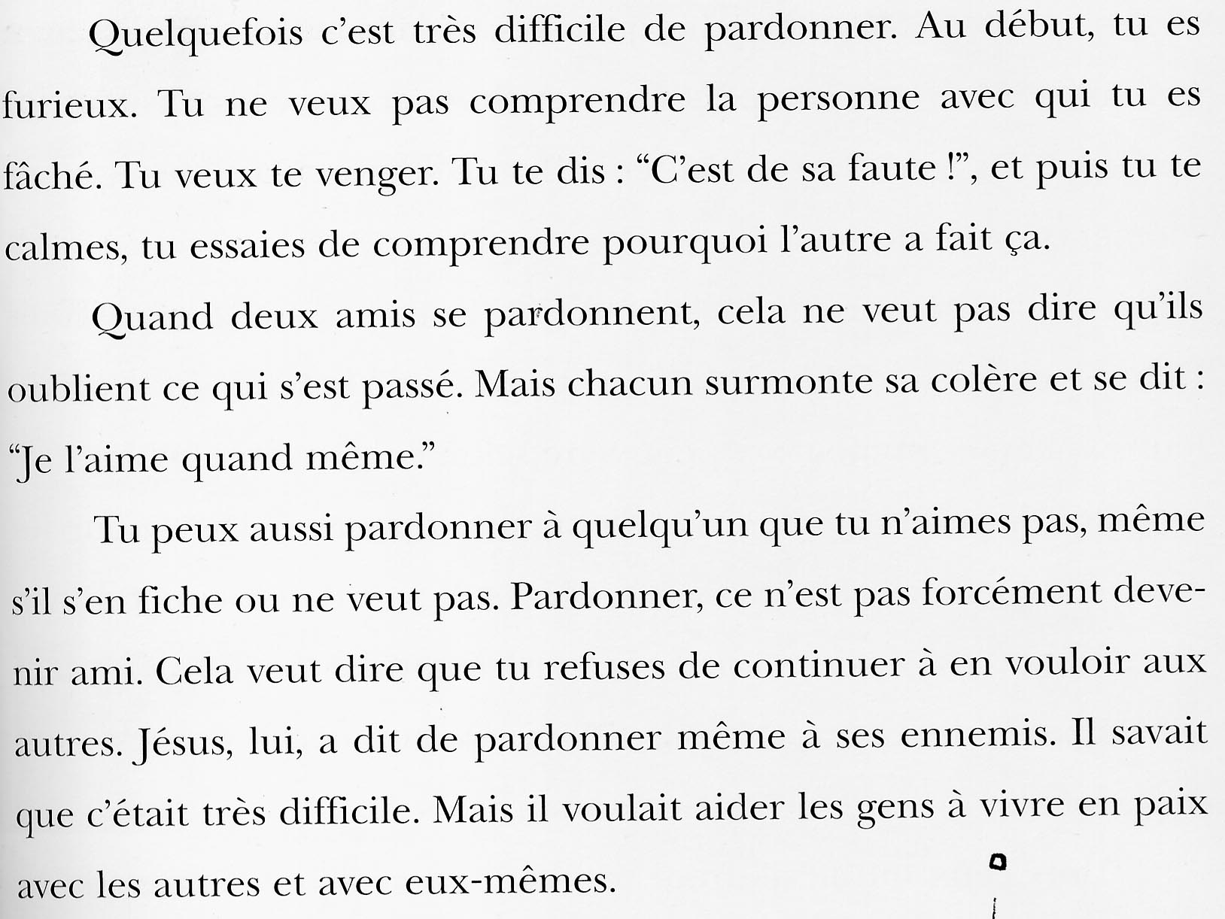

On a retrouvé
Taté Et le Goûter

